
SGB_AS_ArquiteturaDeSoftware
Versão 0.5.1

Histórico de revisão

Data | Versão | Descrição | Autor
24/10/2012 | 0.1 | Organização geral do documento. | Victor R Carvalho
27/10/2012 | 0.2 | Adicionei conteúdo a todas as seções do documento, definindo o modelo arquitetural a ser utilizado e uma visão geral de cada camada do documento de arquitetura. | Victor R Carvalho
28/10/2012 | 0.2 | Adicionei mais dados referentes à arquitetura do SGB, ficando pendente alguns diagramas e imagens que ainda deverão ser adicionados. | Victor R Carvalho
31/10/2012 | 0.3 | Revisão e acréscimo de algumas informações e diagramas; melhoria na formatação do documento. | Victor R Carvalho
01/11/2012 | 0.4 | Refatorando todo documento e adicionando diagramas em Visão Lógica e Visão de Processos. | Geovane Pazine Filho
07/11/2012 | 0.4.1 | Adaptação do documento ao template do projeto | Vinícius Gonçalves Braga
19/11/2012 | 0.5 | Atualização da Visão de Dados | Cézar Augusto Ferreira
27/11/2012 | 0.5.1 | Revisão e refatoração do documento | Eduardo Bruno Simões Seguro
13/12/2012 | 0.5.2 | Revisão do documento | Bruno Pereira Maia

Sumário
1 Introdução
1.1 Finalidade
1.2 Escopo
1.3 Definições, Acrônimos e Abreviações
1.4 Referências
1.5 Visão Geral
2 Representação da Arquitetura
3 Metas e Restrições de Arquitetura
3.1 Plataforma técnica
3.2 Transações
3.3 Segurança
3.4 Persistência
3.5 Confiabilidade / Disponibilidade
3.6 Performance
3.7 Internacionalização (i18n)
4 Visão de Casos de Uso
4.1 Gerar cotação de livros
4.2 Realizações de Casos de Uso
5 Visão Lógica
5.1 Visão Geral
5.2 Pacotes de Design Significativos do Ponto de Vista da Arquitetura
5.2.1 Cotação de livros
5.2.1 Serviço de pesquisa de preços
6 Visão de Processos
7 Visão de Implantação
8 Visão de Implementação
8.1 Visão Geral
8.2 Camadas
8.2.1 Camada de apresentação
8.2.2 Camada de controle
8.2.3Camada de serviços
8.2.4 Camada de domínio
8.2.5 Camada de recursos comuns
9 Visão de Dados
10 Tamanho e Desempenho
11 Qualidade

1 Introdução

1.1 Finalidade
Este documento fornece uma visão arquitetural abrangente do sistema, usando diversas visões de arquitetura para representar diferentes aspectos do sistema. Ele pretende capturar e transmitir as decisões de arquiteturas significativas que foram tomadas.
A fim de apresentarmos uma visão mais exata possível do software, este documento se baseia na visão de modelo “4 + 1” de arquitetura de software, onde o software proposto será subdividido em visões, conforme a figura abaixo [KRU41].

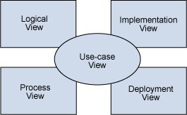
Modelo Arquitetural “4 + 1”

1.2 Escopo
O escopo do DAS é descrever a arquitetura do Sistema de Gestão Bibliográfica, a ser criado pelos alunos do oitavo período do curso de engenharia de software da UFG.

1.3 Definições, Acrônimos e Abreviações
- RUP: Rational Unified Process
- UML: Unified Modeling Language
- DAS: Documento de Arquitetura de Software
- UFG: Universidade Federal de Goiás
- JEE: Java Enterprise Edition
- SGB: Sistema de Gestão Bibliográfica

1.4 Referências
- [KRU41]: The “4+1” view model of software architecture, Philippe Kruchten, November 1995, http://www3.software.ibm.com/ibmdl/pub/software/rational/web/whitepapers/2003/Pbk4p1.pdf
- [RSA]: IBM Rational Software Architect http://www-306.ibm.com/software/awdtools/architect/swarchitect/index.html
- [RUP]: The IBM Rational Unified Process: http://www-306.ibm.com/software/awdtools/rup/index.html
- [RUPRSA]: Developing a J2EE Architecture with Rational Software Architect using the Rational Unified Process®, IBM DeveloperWorks, Jean-Louis Maréchaux, http://www-128.ibm.com/developerworks/rational/library/05/0816_Louis/

1.5 Visão Geral
A fim de documentar completamente todos os aspectos da arquitetura, a partir deste ponto o documento está organizado da seguinte forma:

- Sessão 2: descreve o uso de cada visão;
- Sessão 3: descreve as restrições arquiteturais do sistema;
- Sessão 4: descreve os requisitos funcionais com um impacto significante na arquitetura;
- Sessão 5: descreve a realização de caso de uso mais importante. Apresentará o modelo de análise e o de design;
- Sessão 6: descreve os aspectos concorrentes do modelo de design;
- Sessão 7: descreve como o sistema será implantado. Apresentará o modelo de implantação;
- Sessão 8: descreve as camadas e subsistemas da aplicação;
- Sessão 9: descreve os elementos significantes da camada de dados. Apresentará o modelo de dados;
- Sessão 10: apresenta possíveis problemas referentes à performance e restrições;
- Sessão 11: Descreve aspectos relacionados aos atributos da qualidade do serviço (QoS).

2 Representação da Arquitetura
Este documento detalha o modelo arquitetural do SGB utilizando o modelo “4 + 1” [KRU41], utilizando algumas convensões de nomenclatura do RUP. As visões utilizadas para documentar o SGB são:

- Visão Lógica:
  - Público: Designers.
  - Área: Requisitos funcionais: descreve a arquitetura do modelo de objetos. Também descreve as mais importantes realizações de casos de uso.
  - Artefatos relacionados: Modelo de design.

- Visão de processos:
  - Público: Integradores
  - Área: Requisitos não-funcionais: descreve a concorrência e aspectos de sincronização do SGB.
  - Artefatos relacionados: nenhum artefato específico.

- Visão de implementação:
  - Público: Desenvolvedores.
  - Área: Componentes do software: descreve as camadas e subsistemas da aplicação.
  - Artefatos relacionados: Modelo de implementação, modelo de componentes.

- Visão de implantação:
  - Público: Gerentes de implantação.
  - Área: descreve o mapeamento do software para o hardware e apresenta características distribuídas do sistema.
  - Artefatos relacionados: Modelo de implantação.

- Visão de casos de uso:
  - Público: Todos os stakeholders do SGB, incluindo usuários finais.
  - Área: descreve os cenários e/ou casos de uso que representam um aspecto significante ou uma funcionalidade central do sistema.
  - Artefatos relacionados: Modelo de casos de uso e documentos relacionados aos casos de uso.

- Visão de dados:
  - Público: Administradores de bancos de dados.
  - Área: Persistência: descreve os elementos da camada de dados que são significantes para o modelo arquitetural.
  - Artefatos relacionados: Modelo de dados.

3 Metas e Restrições de Arquitetura
Esta seção descreve os requisitos de software e os objetivos que possuem maior impacto na arquitetura.

3.1 Plataforma técnica
O SGB será implantado em um servidor de aplicações Java EE (Apache Tomcat, versão 7)

3.2 Transações
O SGB é uma aplicação transacional, aproveitando as capacidades da plataforma técnica. Alguns modelos de transação apresentados pela plataforma Java EE serão bastante utilizados.

3.3 Segurança
O sistema deve ser seguro, de modo que um coordenador possa acessar o sistema e realizar cotações.
A aplicação deve implementar alguns comportamentos básicos de segurança.

Para logar:
- Autenticação: login utilizando no mínimo nome de usuário e senha;
- Autorização: de acordo com o tipo do usuário (coordenadores, docentes, etc..) algumas ações podem ou não ser bloqueadas.

Para acesso à Internet:
- Confidencialidade: dados críticos devem ser encriptados. Ex.: Chave para requisitar uma cotação.
- Integridade de dados: dados enviados pela rede não podem ser modificados em nenhuma camada.
- Não-repúdio: evidenciar que uma ação específica ocorreu e foi realizada por alguém em um determinado local.

3.4 Persistência
A persistência dos dados será realizada em um banco de dados relacional utilizando Hibernate (JPA Versão 2.0).

3.5 Confiabilidade / Disponibilidade
A confiabilidade do sistema é um requisito chave por natureza visto que será um sistema web. A disponibilidade do serviço deverá ser de 24/7, ou seja, 24 horas por dia, 7 dias por semana.

3.6 Performance
O processo de uma cotação não deve levar mais que 20 segundos, entre a entrada dos dados para a cotação e a disponibilização dos resultados.

3.7 Internacionalização (i18n)
O SGB será um sistema voltado para atender às necessidades da UFG, com isto até o presente momento o sistema será disponibilizado apenas na língua portuguesa (pt_BR).

4 Visão de Casos de Uso
Esta seção lista alguns casos de uso e cenários do modelo de casos de uso que representa uma funcionalidade com impacto significante no sistema final. O caso de uso com maior impacto na arquitetura encontrado está relacionado com as cotações de livros. Ele inclui um recurso de pesquisa, bem como uma chamada a serviços externos (Buscapé, Amazon, etc).

4.1 Gerar cotação de livros
A principal funcionalidade do SGB será gerar uma cotação automática dos títulos que estão em falta na biblioteca, de acordo com o número mínimo de alunos por curso estabelecido pelo MEC. Esta funcionalidade pode ser descrita pelo caso de uso a seguir, onde um conselheiro terá a opção de gerar uma cotação e de enviar o resultado desta cotação para uma possível compra.
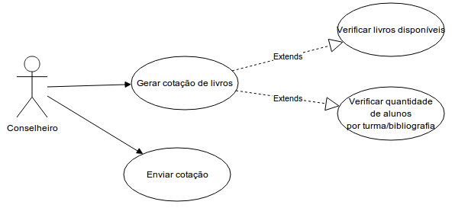

4.2 Realizações de Casos de Uso
Refere-se à seção 5.2, que mostra como os elementos de design fornecem as funcionalidades identificadas no caso de uso descrito acima.

5 Visão Lógica

5.1 Visão Geral
O SGB está dividido em camadas, baseado no modelo arquitetural MVC.

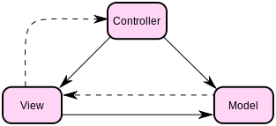

O modelo MVC escolhido para o SGB é baseado em uma estratégia de separação de responsabilidades, que associa cada camada (Domain, Controller e Views) à uma responsabilidade. Esta estratégia foi escolhida por que isola as responsabilidades do sistema em diferentes camadas, de modo que o desenvolvimento e a manutenção do sistema seja a mais simples possível.

- Dependências entre as camadas arquiteturais, cada camada possui responsabilidades específicas.
- A camada de visão tem por objetivo expor a lógica de negócio ao usuário, possibilitando sua interação com a aplicação. A comunicação do usuário com o sistema será através de páginas WEB por meio de um browser.
- A camada de controle gerencia o acesso à camada de domínio.
- A camada de serviços tem por objetivo auxiliar a camada de controle no acesso à algumas informações (acesso ao banco ou outras fontes de informação).
- A camada de Domínio está relacionada com a lógica de negócio.

O SGB reutilizará alguns serviços já existentes e gratuítos para implementar algumas funcionalidades, como o serviço de pesquisa de livros por exemplo, que será através de serviços oferecidos pelo Buscapé e/ou Amazon.

5.2 Pacotes de Design Significativos do Ponto de Vista da Arquitetura

5.2.1 Cotação de livros
Este pacote é responsável por toda a lógica relacionada com os pedidos de cotação de livros. Ele fornece os recursos e componentes necessários para acessar os serviços externos (Pesquisa de preços).

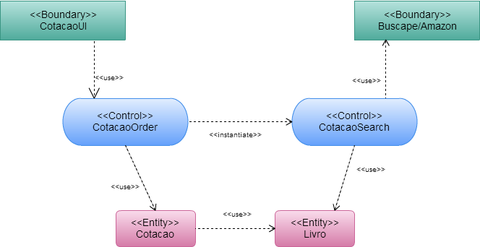
Participantes

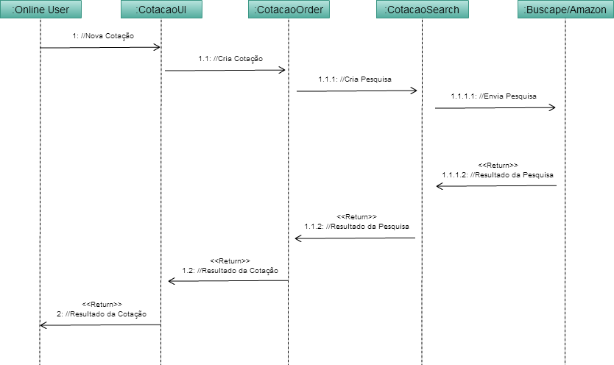
Fluxo Básico

5.2.1 Serviço de pesquisa de preços
Contém toda a lógica relacionada com o serviço de cotação de preços utilizado pelo SGB. O serviço de cotação de preços faz uso de aplicações já existentes e que disponibilizam o serviço gratuitamente e o disponibiliza através de web services que serão acessados para obter-mos os dados.

5.3 Interfaces de Integração

O SGB se integrará com outros sistemas para obter informações de disciplinas, cursos, livros, bibliografias básicas e cotações. Estas informações poderão ter mais de uma fonte, ou seja, para um determinado procedimento de cotação poderão existir várias fontes de consulta. A modelagem abaixo evidencia essas interações entre os sistemas.

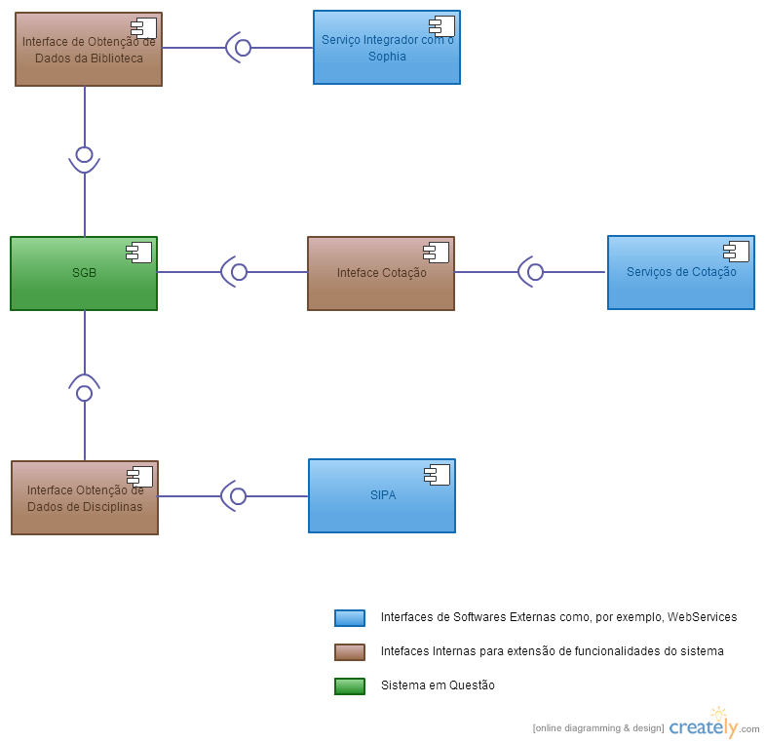

Como as informações poderão ter várias fontes se faz necessário a utilização de algo parecido como o padrão de projeto Chain of Responsibility. Neste contexto, teríamos um Agregador de Serviços que teria a responsabilidade de executar cada serviço.

6 Visão de Processos
No SGB apenas a cotação de livros será feita utilizando-se mais de uma thread. Os demais casos serão instancias de um único processo, de modo que o J2EE lidará automaticamente com eles.
Para a cotação de mais de um livro a imagem abaixo fornece uma visão geral de como ela ocorrerá:
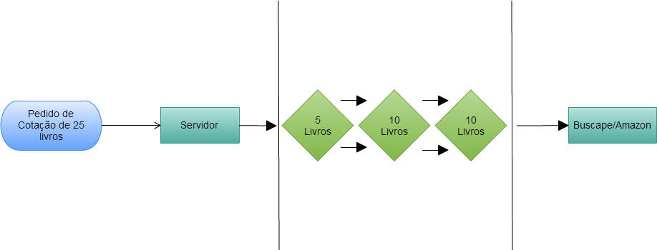
Será realizada a pesquisa de cada livro individualmente, mas serão disparadas 10 threads de cada vez, ou seja, serão realizadas 10 pesquisas simultaneamentes. No exemplo acima então serão disparadas 3 pacotes de pequisas, os dois primeiros contendo 10 pesquisas e o ultimo contendo 5 livros.

7 Visão de Implantação
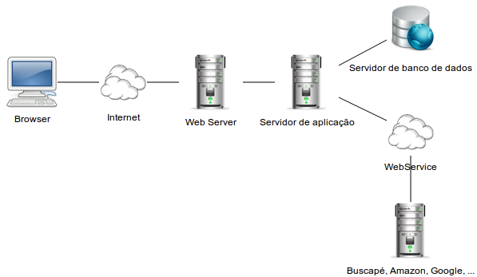

8 Visão de Implementação

8.1 Visão Geral
A visão de implementação descreve a composição física da implementação em termos de subsistemas e elementos de implementação (diretórios e arquivos, incluindo código-fonte, dados e arquivos executáveis).
A divisão da visualização lógica dos pacotes se dá pela divisão das camadas do modelo MVC, ou seja, deverá haver um pacote para cada camada (modelo, visão, controle) e dentro de cada pacote poderá haver quantos sub-pacotes forem necessários. Adicionalmente mais dois pacotes podem ser adicionados, um para serviços e outro para recursos úteis que podem ser compartilhados por todas as camadas da aplicação.

8.2 Camadas

8.2.1 Camada de apresentação
Esta camada contém todos os componentes necessários para permitir a interação do usuário final com a aplicação. Esta abrange a interface de usuário.

8.2.2 Camada de controle
A camada de controle contém todos os componentes usados para acessar a camada de domínio diretamente ou por meio da camada de serviços, quando for apropriado.

8.2.3 Camada de serviços
Esta camada contém os recursos necessários para a comunicação entre a camada de controle e a camada de domínio, incluindo o acesso a outras fontes de informações, como banco de dados, serviços externos, etc.

8.2.4 Camada de domínio
A camada de domínio contém todos os recursos relacionados com a lógica do negócio. Ela reúne todos os subsistemas que atendam as necessidades de um domínio de negócio particular. Ela também contém o modelo de objeto de negócios.

8.2.5 Camada de recursos comuns
Esta camada contém os componentes que podem ser reutilizados por todas as camadas, podendo ser classes para tratar datas, texto, etc.

9 Visão de Dados
Os elementos chave do SGB estão modelados no documento SGB_BD_MER.

10 Tamanho e Desempenho
- Volume: estimativa de cotações de preços: 10 por instituto (mensal)
- Desempenho: tempo para realizar uma cotação de preço: menos que 20 segundos, desde a entrada dos dados por parte do usuário até a apresentação dos resultados.

11 Qualidade
Como é uma aplicação web, onde teoricamente todos podem ter acesso, os seguintes requisitos de qualidade devem ser satisfeitos:
- Escalabilidade:
  - Descrição: reação do sistema quando a demanda aumenta.
  - Solução: o servidor da aplicação deverá ser escalável, em termos de recursos como memória e processamento.

- Disponibilidade:
  - Descrição: mecanismo de failover transparente, tempo médio entre falhas.
  - Solução: o servidor da aplicação suporta o mecanismo de balanceamento de carga, ou Load Balancing como é mais conhecido.

- Portabilidade:
  - Descrição: possibilidade de ser reutilizado em outro ambiente.
  - Solução: o sistema será compatível com o J2EE, sendo assim poderá ser implantado em qualquer servidor de aplicação que o suporte (tomcat, glassfish, etc.)

- Segurança:
  - Descrição: mecanismos de autenticação e autorização
  - Solução: a segurança da aplicação será garantida com o uso do framework spring security.

